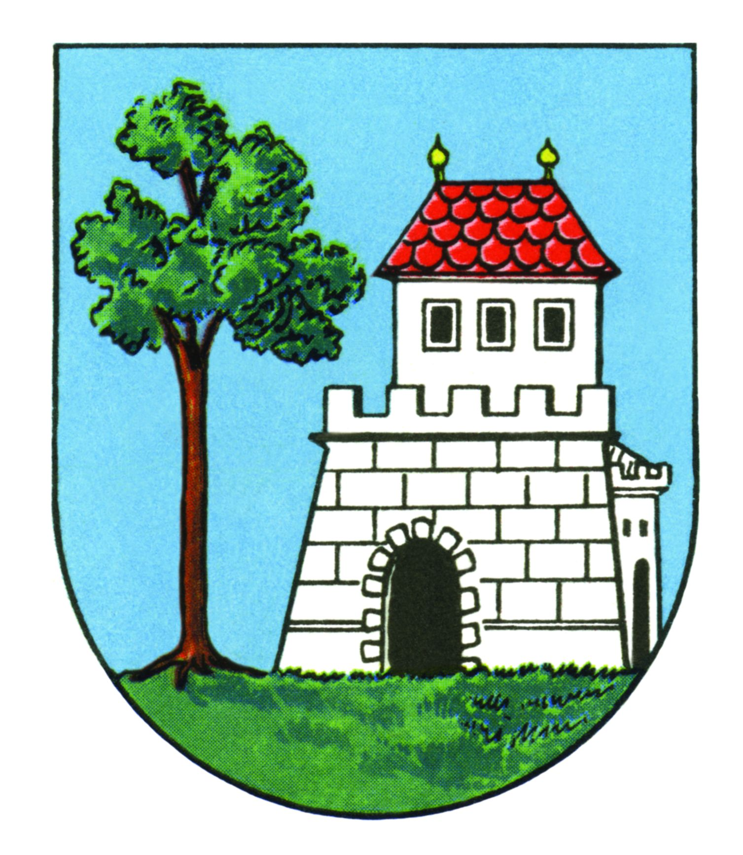 | Město Úvaly  Pražská 276, 250 82 Úvaly
 | Telefon: 281 981 401 – podatelna  Fax: 281 981 696  E-mail: sekretariat@mestouvaly.cz | Bankovní spojení:  KB, a.s. Praha - Podvinný mlýn  č.účtu: 19-1524-201/0100  GE Money Bank, a.s. Český Brod  č.účtu: 10006-5000128-584/0600  IČ: 240 931

Obecně závazná vyhláška č.1/2007
S T A T U T
pro užívání znaku a vlajky města Úvaly

Zastupitelstvo města Úvaly schválilo a vydalo dne 19.4.2007 usnesením č. Z – 062/07
v souladu s ust. § 35 a § 84 odst. 2 písm. h) zák.č. 128/2000 Sb., o obcích, v platném znění
tuto obecně závaznou vyhlášku – statut pro používání znaku a vlajky města Úvaly.

Čl. I
Úvodní ustanovení

Užívání znaku a vlajky města Úvaly upravuje ustanovení § 34a zákona č. 128/2000 Sb., o obcích, ve znění pozdějších předpisů. Tento statut stanoví jednotné podmínky pro užívání znaku a vlajky města Úvaly.
Znak a vlajku města Úvaly lze užívat výhradně v podobách uvedených v příloze tohoto statutu.

Čl. II
Znak města Úvaly

- Současný znak města Úvaly vychází z z pečeti. Její nejstarší známé otisky pocházejí z roku 1809.
- Slovní popis (blason) znaku: V modrém štítě na zeleném trávníku vpravo lípa přirozené barvy, vlevo volná stříbrná kvádrovaná hradba s cimbuřím a černou obloukovou branou, z ní vyniká stříbrná věž se třemi černými okny vedle sebe, s červenou valbovou střechou se dvěma zlatými makovicemi.
(Schváleno Podvýborem pro heraldiku a vexilologii PS PČR dne 8. 5. 2006)

Čl. III
Užívání znaku města Úvaly
- Znak města Úvaly může užívat město a jím zřízené nebo založené organizační složky a právnické osoby.
- Jiné orgány, organizace a zařízení, právnické a fyzické osoby mohou užívat znak města Úvaly výhradně se souhlasem Rady města Úvaly.
Čl. IV
Vlajka města Úvaly

Slovní popis:
List vlajky města Úvaly tvoří červený žerďový pruh široký jednu čtvrtinu délky listu a tři vodorovné pruhy, modrý, bílý a modrý, v poměru 1 : 2 : 1
V ose první čtvrtiny délky listu je umístěn znak města Úvaly (dle čl. II. tohoto statutu)
Poměr šířky k délce listu je 2 : 3
(Předseda Poslanecké sněmovny PČR dne 25. 5. 2006)

Čl. V
Užívání vlajky města Úvaly

- Užívání vlajky města Úvaly je možné dle ustanovení § 34a odst. 3 a 4 zákona č. 128/2000 Sb., o obcích, ve znění pozdějších předpisů, bez předchozího souhlasu.
- Trvale mohou být označeny vlajkou města budova Městského úřadu Úvaly a dále budovy, objekty v majetku města a movitý a nemovitý majetek města.
Čl. VI
Ustanovení zrušovací
Touto obecně závaznou vyhláškou se zrušuje obecně závazná vyhláška č. 1/2006
STATUT pro užívání znaku a vlajky města Úvaly ze dne 14.12.2006.

Čl.VII
Účinnost statutu

Tento statut nabývá účinnosti dne 21.5.2007.

MUDr.Jan Šťastný Ing.Helena Váňová
starosta místostarosta

Vyvěšeno: 4.5.2007
Sejmuto: 21.5.2007

